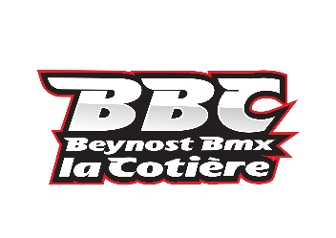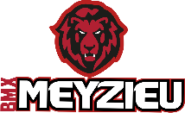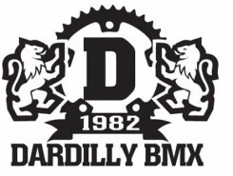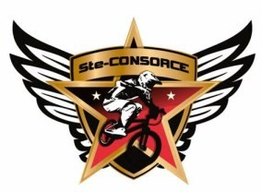

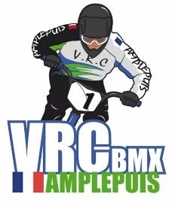

FORMATION ARBITRE DEPARTEMENTAL BMX
Afin de pourvoir chaque course départementale d’un effectif suffisant d’arbitres, le comité AURA représenté par les clubs de BMX de l’Ain et du Rhône vous proposent une formation « arbitre départemental ».

CONDITIONS D’ACCÈS

→ Avoir une grande envie de partager la passion du BMX
→ Télécharger et lire le TitreVI du règlement fédéral - épreuves de BMX - téléchargeable sur le site internet de la FFC en CLIQUANT ICI (nous vous invitons à venir avec lors de cette journée il nous servira de support)

DATES DU STAGE

→ Dimanche 26/03/2023 - Formation « Arbitre Départemental »

LIEU DES STAGES

Au club de BMX de Dardilly
Cette Formation est gratuite et ouverte à tous les candidats potentiels du comité Auvergne-Rhône-Alpes Lieu : BMX club de Dardilly, Chemin de la Brocardière 69570 Dardilly
Horaires : 10h à 16h (pause déjeuner de 12h à 13h, repas tiré du sac)

INSCRIPTION & CONTACT

Amandine FERRIER : abf69330@gmail.com Gilbert GIRERD : gilbert.girerd@gmail.com François BESSON : fbesson.perso@gmail.com

DATE LIMITE D’INSCRIPTION
Le 15 mars 2023

Amandine FERRIER Référente Arbitre du Rhône
